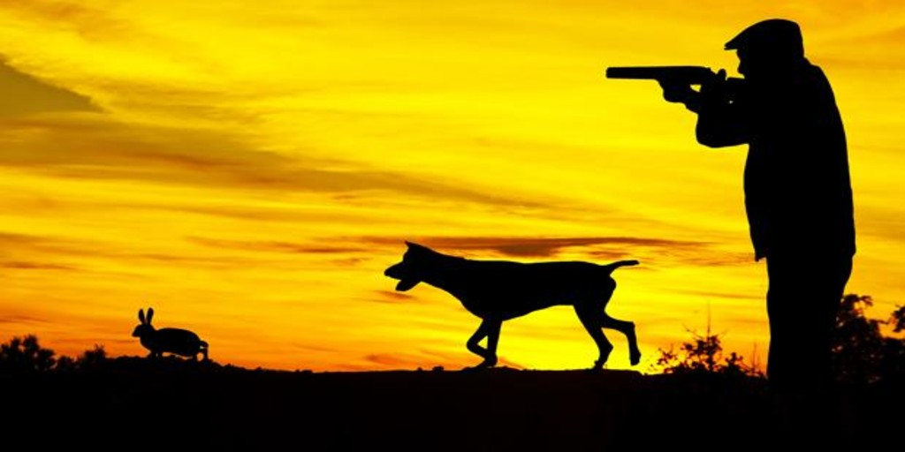
CACERÍA RECREATIVA (L2)

Las personas interesadas en practicar la caza deportiva deben contar con una licencia otorgada por las Administraciones Técnicas Forestal y de Fauna Silvestre del SERFOR, que acredite que se encuentran facultadas para el desarrollo de la actividad
Procedimiento:
- Registro en la plataforma SEL de SUCAMEC
- Pago por derecho de trámite al banco de la nación al 2097 con N° DNI S/.41.00
- Examen psicológico
- Llenado de FUT y Declaración Jurada Anexo 1
- Curso SERFOR
- Carnet SERFOR
- Curso personalizado de manipulación de armas
- Programación para examen de tiro
- Armado de expediente para ingresar a SUCAMEC

Requisitos:
  - SER MAYOR DE EDAD (+18)
  - NO CONTAR CON ANTECEDENTES
  - SER PERUANO

- El expediente debe ser presentado el día del examen de tiro, al cual deberá apersonarse 15 minutos antes del horario establecido
- Contamos con Resolución SUCAMEC N° 00832-2022-SUCAMEC-GSSP
- Somos una empresa acreditada por la Cámara de Comercio de Lima

